Gestorías del mes de agosto de 2019

-Se atendió al señor Ricardo Sánchez a quien se le está apoyando para atender un asunto de índole judicial ante el Registro Agrario Nacional y la Dirección de Notarías del Estado.

-Se apoyó la señora María Carrillo de manera económica para la compra de útiles escolares así como con 10 mochilas las cuales beneficiarán a 10 familias de la zona centro de Saltillo, Coahuila.

-Se otorgaron 50 mochilas como apoyo escolar para beneficiar a 50 niños de las colonias populares de la ciudad de Saltillo, Coahuila.

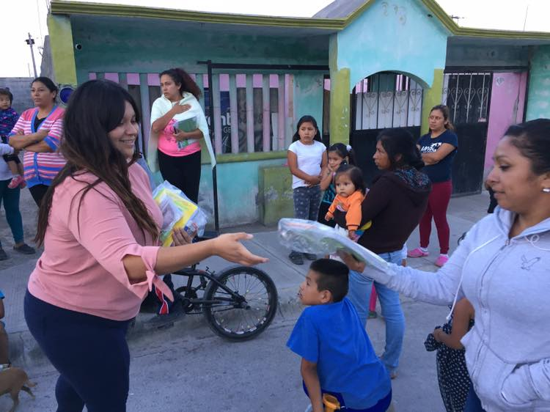
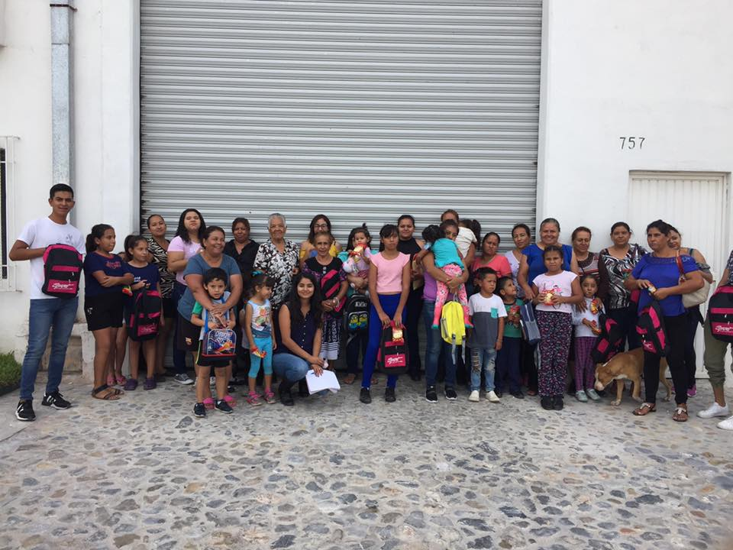

-Se apoyó a la señora Luz Sánchez con tres mochilas como apoyo escolar para sus tres nietas.

-Se otorgaron 20 mochilas como apoyo escolar para 20 niños y jóvenes de la Sierra de Arteaga.

-Se otorgaron 70 mochilas como apoyo escolar para beneficiar a 70 niños y jóvenes de los municipios de Viesca, Francisco I. Madero y Matamoros, Coahuila.

Durante el mes de agosto, se realizaron asesorías legales a personas con distintas problemáticas, así como la canalización de personas que solicitan empleo en diferentes empresas de las ciudades de Saltillo, Matamoros, Viesca y Francisco I. Madero.

